

Tugagenda



Tugagenda é um progama onde pode listar as series animes ou filmes etc que esteja a ver que ja viu ou que quer ver tipo uma agenda devera criar um registro e um login antes de aceder ao progama , teremos um manual de utilizador onde podera consultar para ajudar a mexer com o progama.

O progama quando for selecionada a opção de que esta a ver ou ja viu a serie/anime aparecera um pop up a perguntar quantas temporadas ja viu caso tenha mais que 1 temporada e o numero de episodios que ja viu.

Ronaldo Ribalonga TGPSI-19J Nº19

***Indice***

1-Contextualização

2-Objetivos e âmbito do projeto

3-Requisitos

4-Protótipo

5-Referências Bibliográficas

6-Anexos

***Contextualização***

Tugagenda é um projeto tipo agenda onde as pessoas podem listar os animes etc que estão a ver ou que querem ver ou se ja viram onde lhes aparecerá um pop up a perguntar o numéro de temporadas que ja viram e o numero de episodios que ja viram ou se ja completaram o anime inteiro teremos um menu de registro e um menu de login tera uma opção para abrir o manual de utilizador e o manual de progamador, se o manual de progamador for clicado ira aparecer um menu de login de progamador onde ira ter de meter o usuário e a password de progamador e ai sim abrirá o manual de progamador-

Teremos uma aba que o utilizador podera clicar e selecionara se quer escolhar a lista de filmes, animes etc para adicionar o anime/filme etc o utilizador tera um botão de mais onde podera clicar e aparecera uma janela que dirá se pretende adicionar a lista de quer ver ou ja viu ou está a ver.

Teremos um contador de horas totais para ver quanto tempo ja perdeu na sua vida a ver anime etc.

Escolhi fazer este projeto porque as vezes quero fazer uma lista de animes/series ou filmes etc e nao existe nada que junte os 3 na mesma plataforma e pode ser que seja util.

O nome do meu projeto sera Tugagenda.

***Objetivos e âmbito do projeto***

Os meus objetivos com este projeto é tentar fazer com que um dia torne útil esta aplicação para qualquer um mas neste momento a aplicação é destinada para mim e para uns amigos se quiserem também utilizar a aplicação.

***Requisitos***

REQ001- Menu de registro, este será um menu onde o utilizador terá que se registrar.

REQ002-Menu de login onde o utilizador se quiser entrar no progama tera que passar pelo menu de login os dados tem de ser iguais aos do registro caso contrario dará um erro.

REQ003-Um menu para adicionar os animes etc ao vistos ou quer ver ou esta a ver.

REQ004-Resetar a password caso perca ou queira.

REQ005-Contador de horas totais vistas em animes etc.

***Protótipo***

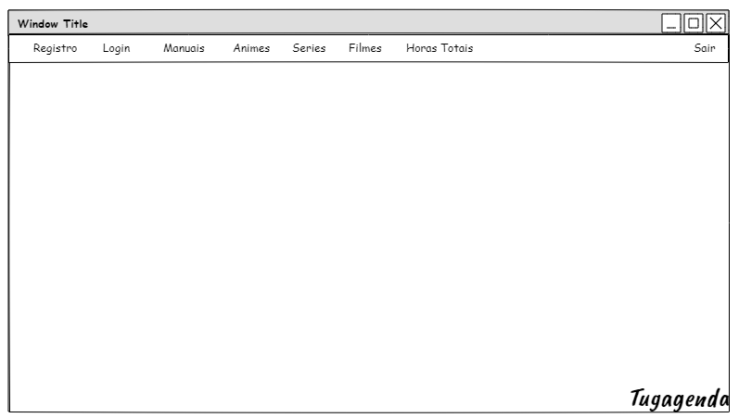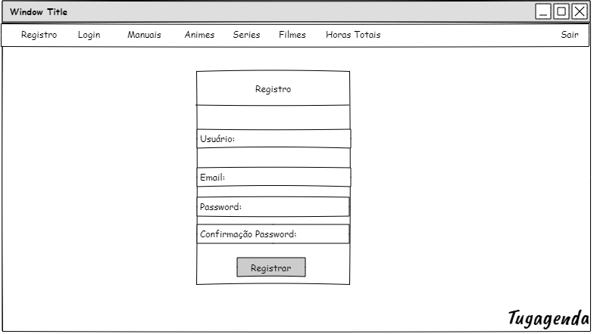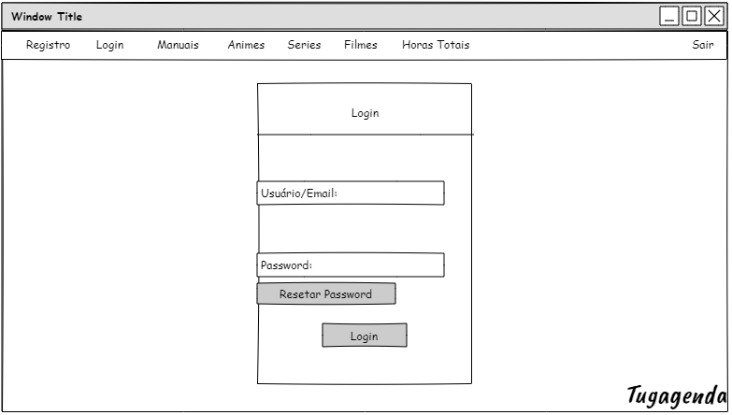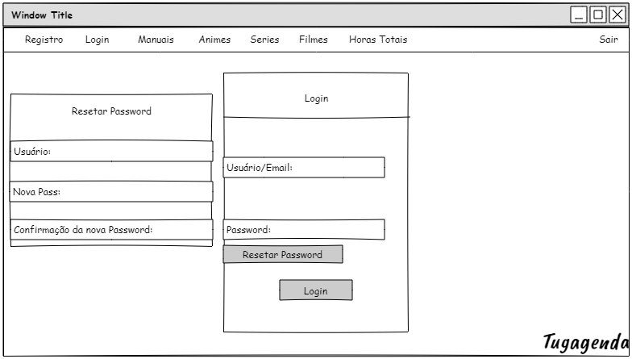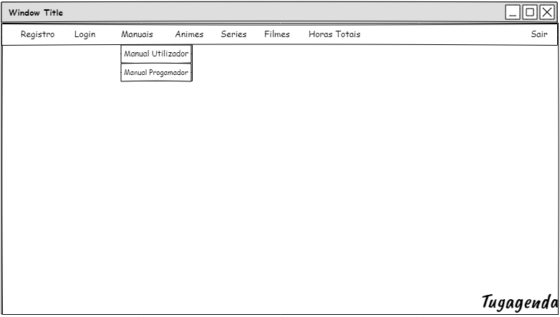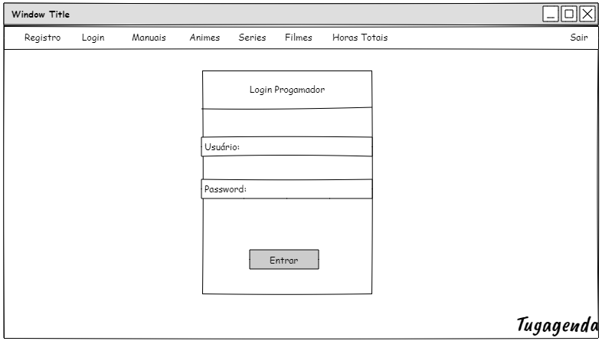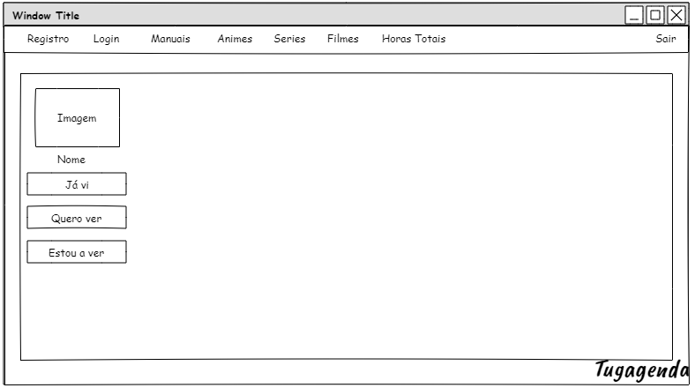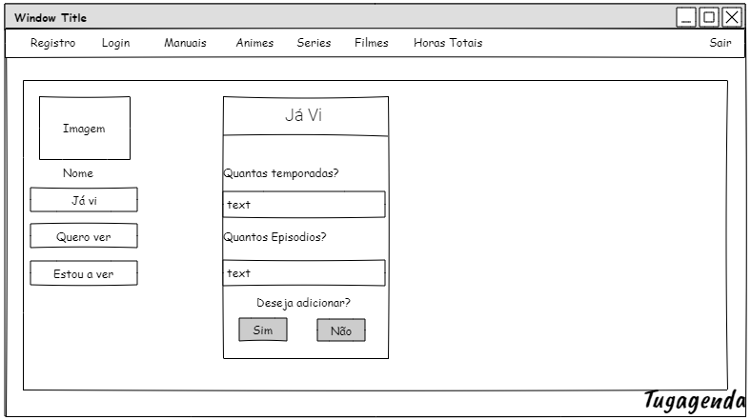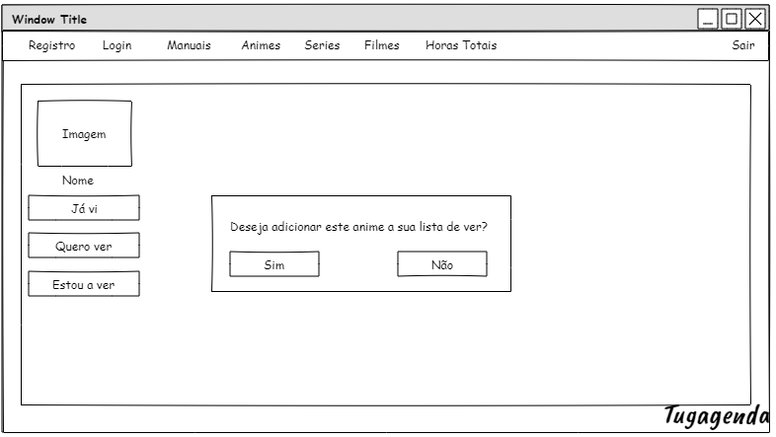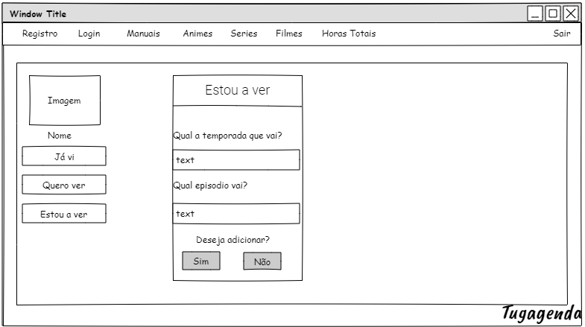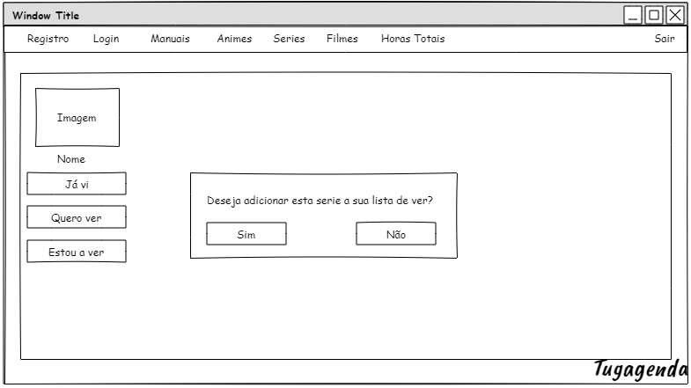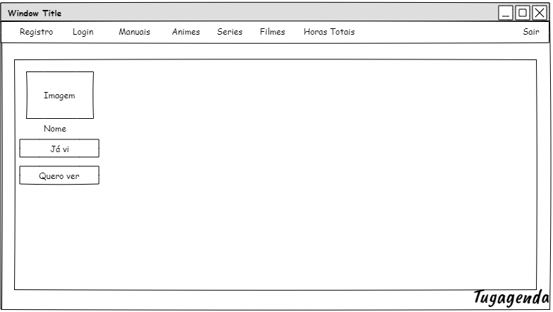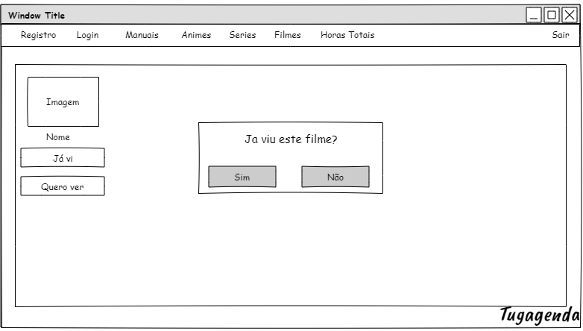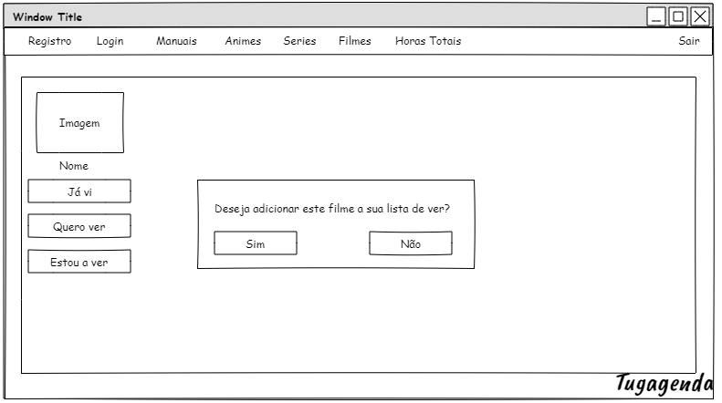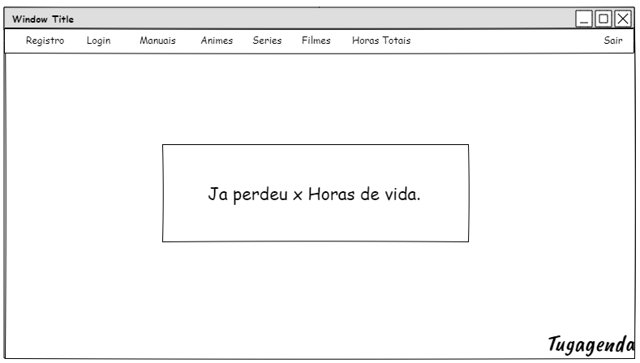

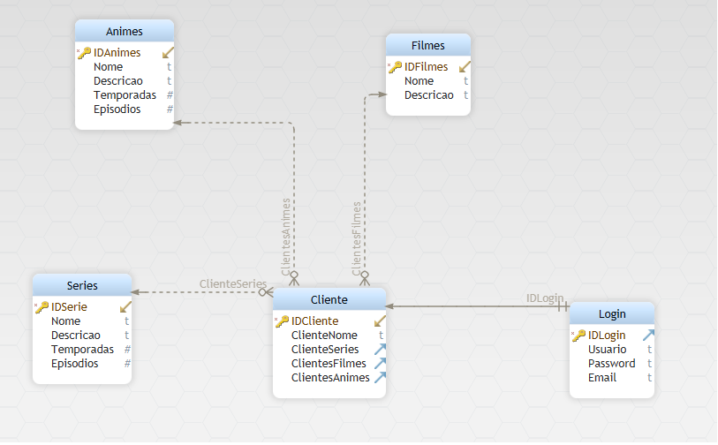

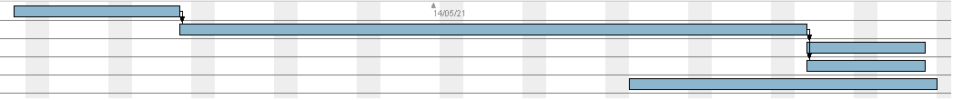

***Referencias Bibliograficas***

***Anexos***

Tugagenda